Министерство общего и профессионального образования Свердловской области

ГБПОУ СО «Ирбитский аграрный техникум»

МЕТОДИЧЕСКАЯ РАЗРАБОТКА

практического занятия

**Оказание помощи животным при ранах**

по МДК 02.01. Участие в диагностике и лечении заболеваний сельскохозяйственных животных

Зайково

2020

Рассмотрено на заседании

ПЦК зооветеринарных дисциплин

Протокол № ____ от ______________

Председатель __________Т.В.Стрелецкая

СОГЛАСОВАНО

Методист _________ Е.Н.Аверкиева

**ПОЯСНИТЕЛЬНАЯ ЗАПИСКА**

Методическая разработка составлена в соответствии с ФГОС требованиями к минимуму содержания и уровню подготовки выпускников по специальности 36.02.01 «ВЕТЕРИНАРИЯ». Предназначена для проведения практических занятий по ПМ.02. МДК. 02.01. «Участие в диагностике и лечении заболеваний сельскохозяйственных животных», с учетом знаний и умений, сформированных при изучении общепрофессиональных и специальных дисциплин: основы латинского языка, анатомия и физиология, фармакология.

Среди повреждений у животных раны встречаются в 40% случаев. Своевременно оказанная квалифицированная помощь при ранениях позволяет повысить процент выздоровления животных.

**Тема занятия** «Оказание помощи животным при ранах»

**Методическая цель:** демонстрация практико-ориентированных методов обучения с применением проблемного обучения и имитационных методов.

**Время:** 90 минут.

**Место проведения занятия:** лаборатория ветеринарной хирургии

**Вид занятия:** практическое занятие

**Цели занятия:** Познакомить студентов с понятиями, входящими в тему «Оказание помощи животным при ранах». Познакомить студентов с основными методами остановки кровотечения, обработки ран, наложения швов и наложения повязок

После изучения темы, студент должен иметь практический опыт:

- выполнения лечебно-диагностических мероприятий в различных условиях;

уметь:

- фиксировать животных разных видов;

- определять клиническое состояние животных;

- устанавливать функциональные и морфологические изменения в органах и системах органов сельскохозяйственных животных;

- оказывать первую помощь сельскохозяйственным животным;

- вводить животным лекарственные средства основными способами;

- обрабатывать операционное поле, проводить местное обезболивание, накладывать швы и повязки;

- кастрировать сельскохозяйственных животных;

знать:

- современные методы клинической и лабораторной диагностики болезней животных;

- основные методы терапевтической техники для животных.

**Задачи:**

1. ДИДАКТИЧЕСКИЕ:

* Дать понятие об элементах хирургических операций, остановке кровотечения, обработке ран, первичной хирургической обработке ран, повязках
* Научить студентов оказывать помощь животным при ранах.

1. ВОСПИТАТЕЛЬНЫЕ:

* воспитывать в студентах чувство ответственности за чёткое и добросовестное выполнение мероприятий по соблюдению правил асептики и антисептики при работе с пациентами.
* понимание необходимости своевременно и квалифицированно оказывать помощь пациенту и нести ответственность за производимые действия.
* воспитывать у студентов самостоятельность мышления, умение высказать своё мнение вслух и отстаивать его.

1. РАЗВИВАЮЩИЕ:

* развивать клиническое мышление;
* побудить студентов к дальнейшему самостоятельному изучению дополнительного материала по теме.

Методическая разработка практического занятия по теме: **«**Оказание помощи животным при ранах» предназначена для помощи преподавателю в формировании у студентов элементов следующих компетенций:

**Профессиональные компетенции:** Ветеринарный фельдшер должен обладать профессиональными компетенциями, соответствующими видам деятельности:

ПК 2.1. Обеспечивать безопасную среду для сельскохозяйственных животных и ветеринарных специалистов, участвующих в лечебно-диагностическом процессе.

ПК 2.2. Выполнять ветеринарные лечебно-диагностические манипуляции.

ПК 2.3. Вести ветеринарный лечебно-диагностический процесс с использованием специальной аппаратуры и инструментария.

ПК 2.4. Оказывать доврачебную помощь сельскохозяйственным животным в неотложных ситуациях.

ПК 2.6. Участвовать в проведении ветеринарного приема.

**Общие компетенции:**

Ветеринарный фельдшер должен обладать общими компетенциями, включающими в себя способность:

ОК 1. Понимать сущность и социальную значимость своей будущей профессии, проявлять к ней устойчивый интерес.

ОК 2. Организовывать собственную деятельность, выбирать типовые методы и способы выполнения профессиональных задач, оценивать их эффективность и качество.

ОК 3. Принимать решения в стандартных и нестандартных ситуациях и нести за них ответственность.

ОК 4. Осуществлять поиск и использование информации, необходимой для эффективного выполнения профессиональных задач, профессионального и личностного развития.

ОК 5. Использовать информационно-коммуникационные технологии в профессиональной деятельности.

ОК 6. Работать в коллективе и команде, эффективно общаться с коллегами, руководством, потребителями.

ОК 7. Брать на себя ответственность за работу членов команды (подчиненных), за результат выполнения заданий.

ОК 8. Самостоятельно определять задачи профессионального и личностного развития, заниматься самообразованием, осознанно планировать повышение квалификации.

ОК 9. Ориентироваться в условиях частой смены технологий в профессиональной деятельности.

**Инструктаж по технике безопасности:**

1. Работать в спецодежде (халат, перчатки, чепчик)

2. На рабочем месте соблюдать порядок и чистоту

3.Соблюдать осторожность при работе с хирургическими инструментами

4. Использовать только исправные инструменты

5. После работы прибрать на рабочем месте

**КАРТА МЕТОДИЧЕСКОГО ОСНАЩЕНИЯ ЗАНЯТИЯ**

|  |  |  |  |
| --- | --- | --- | --- |
| № п/п | Наименование | Необходимое количество | Имеется |
| 1. | Методическая разработка по теме | 1 | + |
| 2. | Ситуационные задачи | 1 | + |
| 3. | Опорный конспект | 10 | + |
| 5. | Компьютерная презентация по теме | 1 | + |
| 6. | Видеоматериалы | 3 | + |

**КАРТА МАТЕРИАЛЬНО-ТЕХНИЧЕСКОГО ОСНАЩЕНИЯ ЗАНЯТИЯ**

|  |  |  |  |
| --- | --- | --- | --- |
| **№ п/п** | **Наименование** | **Необходимое количество** | **Имеется в наличии** |
| 1 | Муляж конечности | 8 | + |
| 2 | Малый хирургический набор | 8 | + |
| 3 | Перевязочный материал (бинт, марля, вата) | 8 | + |
| 4 | Антисептические средства (настойка йода, спирт) | 8 | + |
| 5 | Жгут кровоостанавливающий | 8 | + |
| 6 | Шприц | 8 | + |

**ХРОНОКАРТА**

|  |  |
| --- | --- |
| Организационный момент | 2 мин. |
| Формулировка темы и ее обоснование | 2 мин. |
| Определение целей и плана занятия | 5 мин. |
| Предварительный контроль знаний студентов | 10 мин. |
| Обсуждение материала, демонстрация видеороликов | 1. мин. |
| Самостоятельная работа студентов: Решение ситуационной задачи.  Имитация оказания помощи животному при ранении | 40 мин. |
| Подведение итогов занятия | 2 мин. |
| Оформление учебной документации | 3 мин. |
| Домашнее задание | 1 мин. |

**ТЕХНОЛОГИЧЕСКАЯ КАРТА**

|  |  |  |  |
| --- | --- | --- | --- |
| Этапы занятия | Цели | Методы | Результат |
| Организационный этап  Мотивация | Определение числа присутствующих на занятии слушателей их готовности к занятию | Беседа | Готовность слушателей к занятию |
| Инструктаж | Определение правил безопасного поведения при выполнении практических заданий | Инструктаж  Демонстрация инструкции на экране  Беседа  Регистрация прохождения инструктажа | Соблюдение студентами правил техники безопасности при выполнении заданий |
| Актуализация знаний | Определение уровня освоения учебного материала предыдущих занятий | Программированный опрос | Оценка уровня знаний студентов по изученному ранее материалу |
| Этап подготовки к выполнению практических заданий | Изучение нового материала, необходимого для выполнения практических заданий | Рассказ  Демонстрация слайдов презентации «Элементы хирургических операций», демонстрация видео роликов: «Первичная хирургическая обработка раны», «наложение шва», «Наложение повязки» | Готовность студентов к выполнению практических заданий |
| Практическая работа | Овладение практическими навыками оказания первой доврачебной помощи животным при ранениях | Решение проблемной задачи  Определение последовательности действий  Выбор необходимых инструментов и материалов для оказания помощи  Имитация выполнения лечебных манипуляций:  а) обработка раны  б) обезболивание  в) наложение швов  г) наложение повязки | Овладение студентами практическими навыками по оказанию первой помощи животному |
| Заключительный этап | Подведение итогов занятия  Заключительный инструктаж | Анализ деятельности студентов на занятии  Уборка рабочего места | Оценка результатов работы |

**ОПОРНЫЙ КОНСПЕКТ**

1. *Запишите*

Виды разъединения тканей

 

Соединение тканей

* Бескровный способ - _____________________________________________ __________________________________________________________________
* Кровавый способ – _________________________________________________

__________________________________________________________________

1. Напишите названия инструментов.

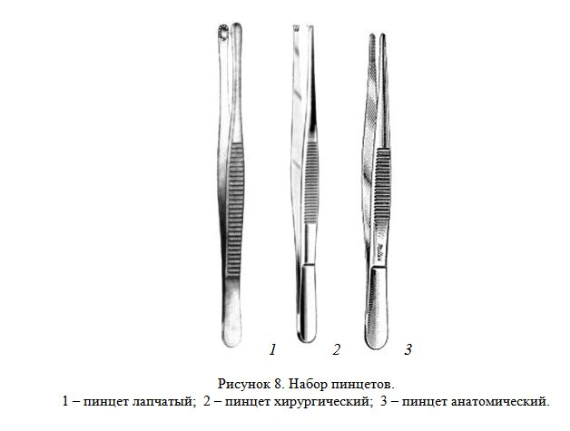Пинцеты

1.___________________________________________

2.____________________________________________

3.____________________________________________

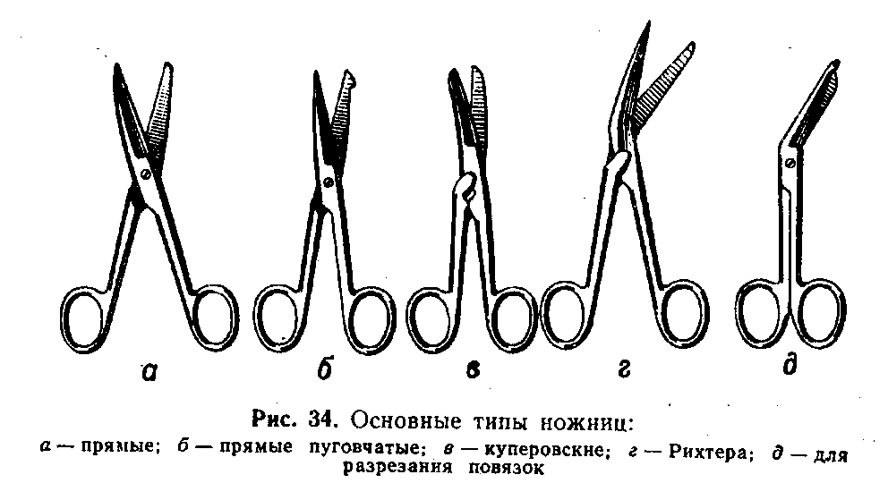

Ножницы

а. _______________________________________________________________

б.________________________________________________________________

в.________________________________________________________________

г.________________________________________________________________

д.________________________________________________________________

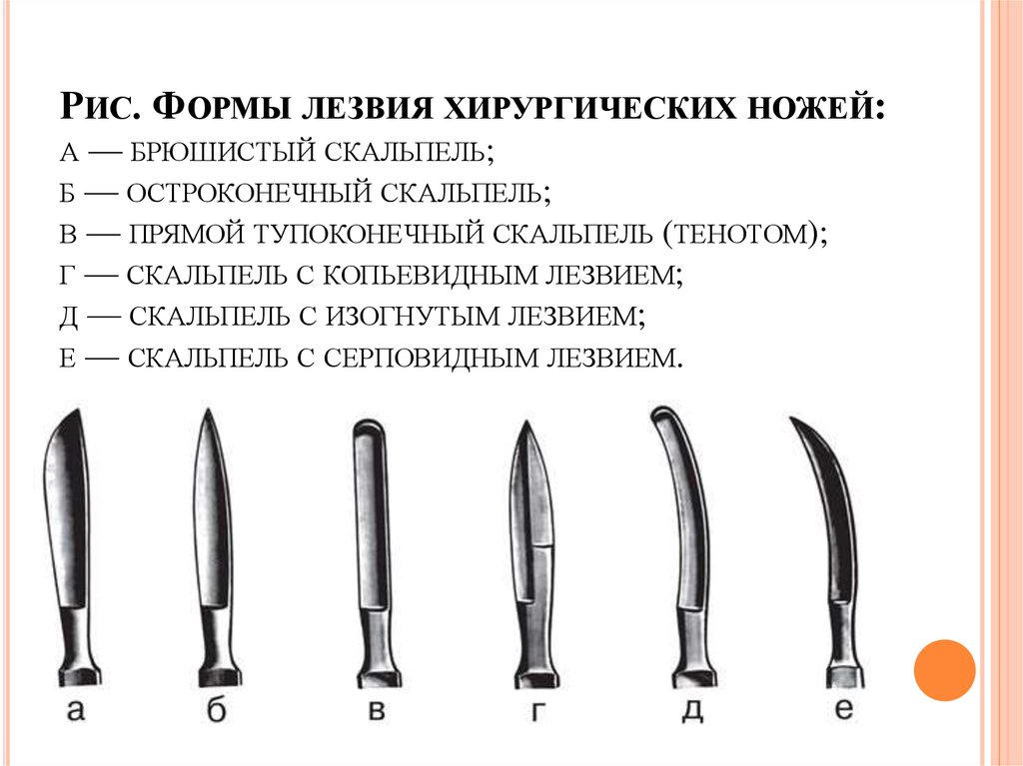

Скальпели

а. _______________________________________________________________

б.________________________________________________________________

в.________________________________________________________________

г.________________________________________________________________

д.________________________________________________________________

е.________________________________________________________________

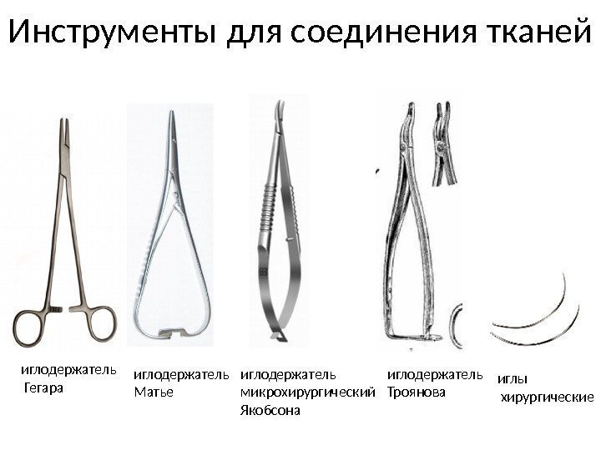

а б в г

иглодержатели

а. _______________________________________________________________

б.________________________________________________________________

в.________________________________________________________________

г.________________________________________________________________

1. Классификация швов (запишите)

*По степени стягивания раневых поверхностей*:

* __________________________________________________________________
* __________________________________________________________________

*По времени наложения*:

* __________________________________________________________________
* __________________________________________________________________

*Одноэтажный шов* – _______________________________________________

*__________________________________________________________________*

*Многоэтажный шов* - ______________________________________________

*__________________________________________________________________*

*По виду соединенных тканей* –

______________________________________________________________________________________________________________________________________________________________________________________________________

*По способам наложения* – ________________________________________________________________________________________________________________________________________________________________________________________________________________________________________________________________________

1. Напишите названия швов

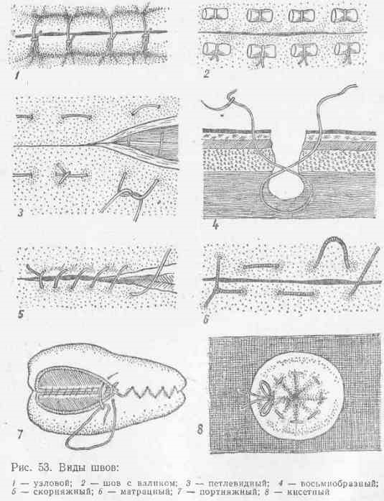____________________________________

___________________________________

__________________________________________

_____________________________________________

_____________________________________________

______________________________________________

______________________________________________

_____________________________________________

1. Запишите препараты, которые используются при обработке ран

|  |  |
| --- | --- |
| **Средство** | **Для чего применяется** |
| 5% настойка йода |  |
| 0,1-0,5 % раствор калия перманганата калия |  |
| 3% раствор перекиси водорода |  |
| 70% раствор этилового спирта |  |

1. Подпишите рисунки

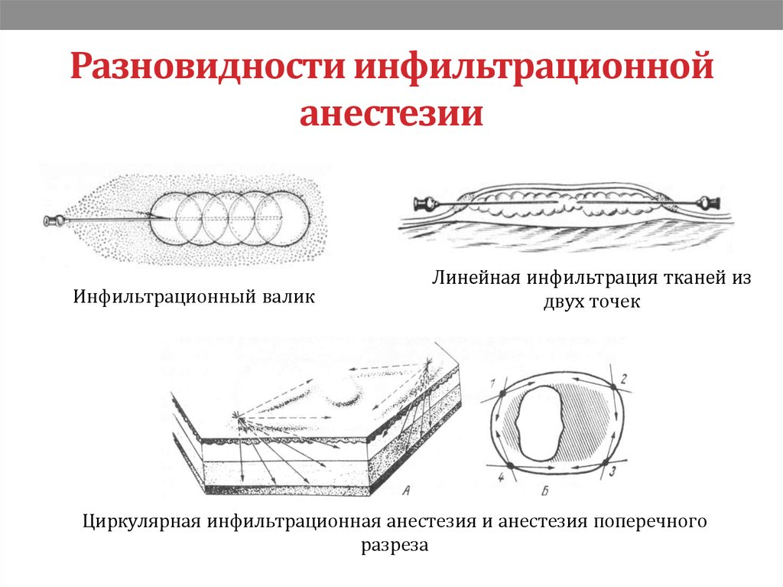__________________________________________________________________



____________________________________________________________________________________________________________________________________



____________________________________________________________________________________________________________________________________

1. Перечислите формы перевязочного материала

-__________________________________________________________________

-__________________________________________________________________

-__________________________________________________________________

-__________________________________________________________________

-__________________________________________________________________

-__________________________________________________________________

**ПРОГРАМИРОВАННЫЙ ОПРОС**

Задание 1. Найдите соответствие определений и терминов, запишите ответ на бланке

|  |  |
| --- | --- |
| 1. кровотечение, возникающее при повреждении вен, характеризующееся вытеканием струйкой темной крови |  |
| 2.Кровотечение, возникающее при повреждении артерий, характеризующееся вытеканием крови алого цвета пульсирующей струей |  |
| 3. Кровотечение, возникающее при повреждении паренхиматозных органов (печень, легкие, почки, селезенка, вымя), чаще всего внутреннее |  |
| 4. Кровотечение, возникающее при повреждении мельчайших кровеносных сосудов, при котором кровь вытекает каплями |  |

Задание 2. Ответьте на вопросы, запишите ответы на бланке

1. Сколько минут нужно держать жгут в зимнее время?

Варианты ответы: 45-60 минут или 1,5 – 2 часа Ответ:__________________

2. Что нужно наложить на рану, для того, чтобы в нее не попадала грязь из окружающей среды и она быстрее заживала?

Варианты ответа: Ответ: __________________

* повязку
* мазь
* зеленку

Задание 3. Решите практическую задачу

* Теленок гулял в загоне, в котором были сломанные заборы и торчали гвозди. Теленок бегал, резвился и случайно напоролся на гвоздь. Образовалась глубокая рана в области предплечья с кровотечением. Как оказать помощь теленку в данной ситуации?
* Определите последовательность оказания помощи. Расставьте по порядку, что нужно сделать.

|  |  |
| --- | --- |
| 1 |  |
| 2 |  |
| 3 |  |
| 4 |  |
| 5 |  |

Задание 4. Выберите необходимые материалы для оказания помощи животному при ранении. Запишите, что необходимо для оказания помощи.

|  |  |
| --- | --- |
| Остановка кровотечения |  |
| Обработка раны |  |
| Обезболивание |  |
| Наложение шва |  |
| Наложение повязки |  |

**ИНСТРУКЦИОННО – ТЕХНОЛОГИЧЕСКАЯ КАРТА**

**Тема занятия «Оказание помощи животным при ранах»**

**Цели занятия:** Познакомиться с понятиями, входящими в тему «Оказание помощи животным при ранах». Познакомиться с основными методами остановки кровотечения, обработки ран, наложения швов и наложения повязок

После изучения темы, студент должен иметь практический опыт:

- выполнения лечебно-диагностических мероприятий в различных условиях;

уметь:

- фиксировать животных разных видов;

- определять клиническое состояние животных;

- устанавливать функциональные и морфологические изменения в органах и системах органов сельскохозяйственных животных;

- оказывать первую помощь сельскохозяйственным животным;

- вводить животным лекарственные средства основными способами;

- обрабатывать операционное поле, проводить местное обезболивание, накладывать швы и повязки;

- кастрировать сельскохозяйственных животных;

знать:

- современные методы клинической и лабораторной диагностики болезней животных;

- основные методы терапевтической техники для животных.

**Задачи:**

ДИДАКТИЧЕСКИЕ:

* Дать понятие об элементах хирургических операций, остановке кровотечения, обработке ран, первичной хирургической обработке ран, повязках
* Научить студентов оказывать помощь животным при ранах.

ВОСПИТАТЕЛЬНЫЕ:

* воспитывать в студентах чувство ответственности за чёткое и добросовестное выполнение мероприятий по соблюдению правил асептики и антисептики при работе с пациентами.
* понимание необходимости своевременно и квалифицированно оказывать помощь пациенту и нести ответственность за производимые действия.
* воспитывать у студентов самостоятельность мышления, умение высказать своё мнение вслух и отстаивать его.

РАЗВИВАЮЩИЕ:

* развивать клиническое мышление;

побудить студентов к дальнейшему самостоятельному изучению дополнительного материала по теме.

**Время:** 90 минут.

**Место проведения занятия:** лаборатория ветеринарной хирургии

**Вид занятия:** практическое занятие

**Инструктаж по технике безопасности:**

1. Работать в спецодежде (халат, перчатки, чепчик)

2. На рабочем месте соблюдать порядок и чистоту

3.Соблюдать осторожность при работе с хирургическими инструментами

4. Использовать только исправные инструменты

5. После работы прибрать на рабочем месте

**Самостоятельная работа:**

* + 1. Изучив теоретический материал заполнить разделы опорного конспекта
    2. Выполнить практическую работу

|  |  |  |  |
| --- | --- | --- | --- |
| № пп | Задание | Техника выполнения | Необходимое оборудование |
| 1 | Остановка кровотечения | Наложить жгут на муляж конечности, выполнить имитацию остановки кровотечения при помощи тампона | Жгут, ватно-марлевый тампон |
| 2 | Обработка раны | Выполнить обработку раны салфеткой смоченной раствором антисептика, обработать края раны настойкой йода | Пинцет, тампон, салфетка, раствор антисептика, настойка йода |
| 3 | Обезболивание | Выполнить инфильтрационную анестезию 0,5% раствором новокаина | Шприц с инъекционной иглой, 0,5 % раствор новокаина |
| 4 | Наложение шва | Наложить узловой шов | Иглодержатель, игла хирургическая, нить, ножницы |
| 5 | Наложение повязки | Наложить повязку бинтовую спиральную с перегибами | Салфетка, бинт |

3.Снять повязку и швы. Убрать рабочее место.

**Домашнее задание**

Изготовить муляж конечности животного

СПИСОК ЛИТЕРАТУРЫ

* + 1. Высоцкий С.В. Ветеринарная хирургия, ортопедия и офтальмология; Москва Агропромиздат 2000
    2. Кузнецов А.К. Ветеринарная хирургия, ортопедия и офтальмология; Москва Агропромиздат 1986
    3. Лукъяновский А.П. Практикум по ветеринарной хирургии, ортопедии и офтальмологии, Москва, Агропромиздат, 1990